**MANUAL PESERTA**

**APLIKASI UJIAN ONLINE**

**ZYA CBT**

**2018**

**MELAKSANAKAN TES**

1. **Halaman Login Peserta**

Berikut ini adalah halaman Login peserta tes.

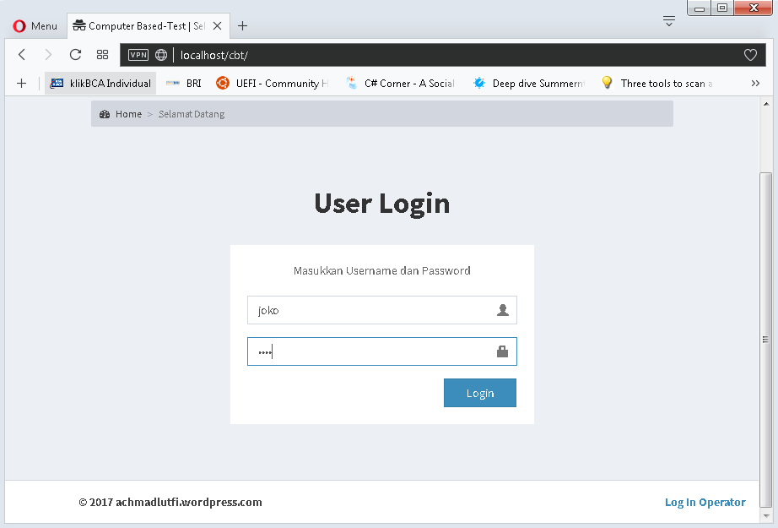

*Gambar Login Peserta*

Peserta memasukkan username dan password yang telah diberikan sebelumnya kepada peserta.

1. **Halaman Utama Peserta Tes**

Setelah memasukkan username dan password, akan muncul halaman utama peserta tes yang menampilkan data Tes yang dapat dikerjakan oleh Peserta.

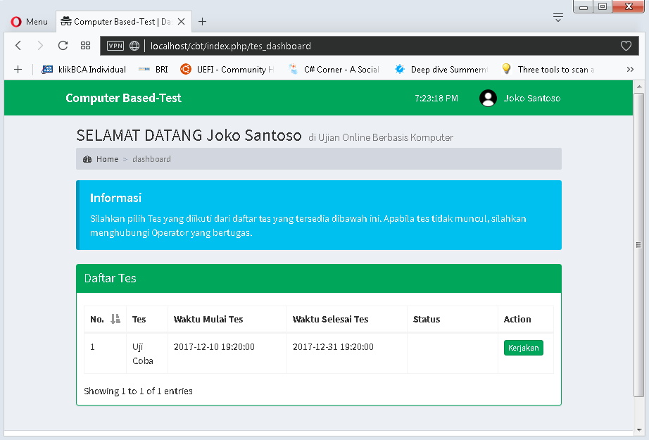

*Gambar Halaman Utama*

1. **Melaksanakan Tes**

Untuk memilih Tes yang akan dikerjakan, peserta harus memilih tombol Kerjakan dan kemudian akan muncul detail tes yang akan dikerjakan.

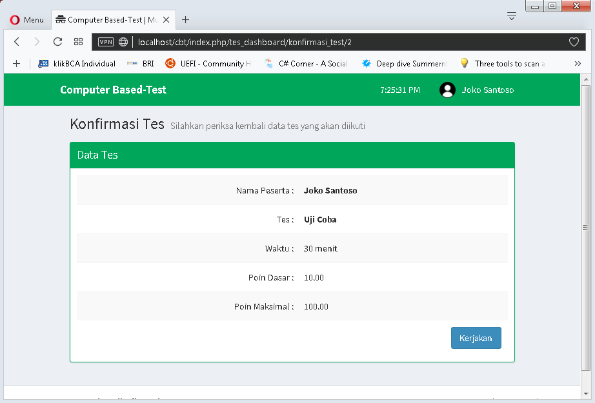

*Gambar Konfirmasi Tes*

Untuk memulai mengerjakan Tes, pilih Kerjakan lagi. Maka akan muncul soal yang akan dikerjakan oleh peserta.

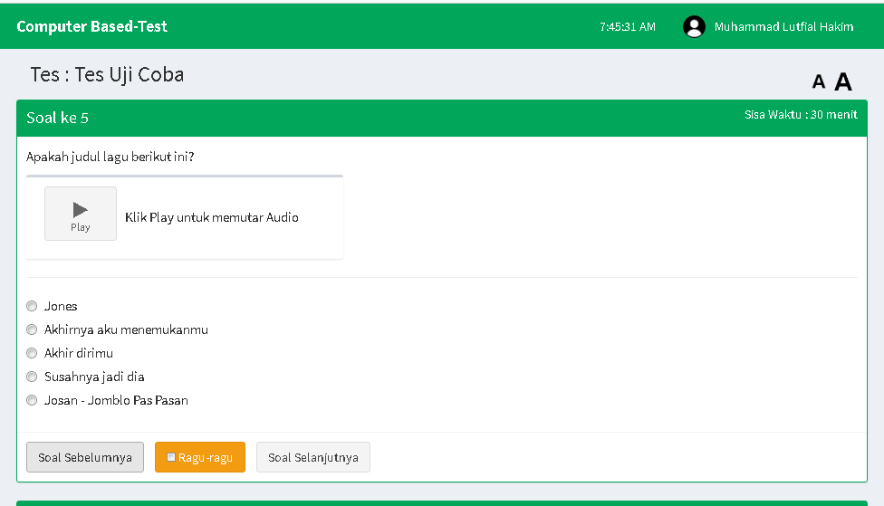

*Gambar Pengerjaan Soal*

Peserta Tes dapat menandai jawaban yang ragu dan memperbesar ukuran teks jika merasa terlalu kecil.

1. **Menghentikan Tes**

Untuk menghentikan Tes yang sedang dikerjakan, pilih tombol Hentikan Tes pada bagian bawah halaman Tes.

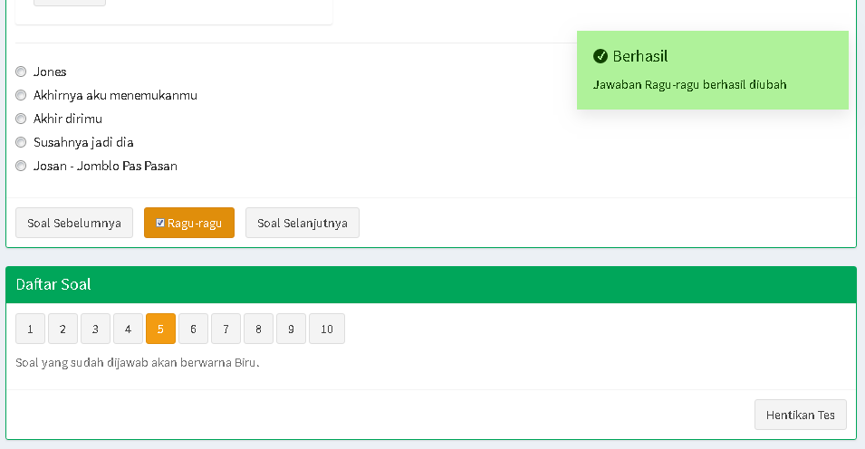

*Gambar Hentikan Tes*

Setelah di klik, maka akan muncul Konfirmasi Tes yang akan menampilkan jawaban yang belum dijawab.

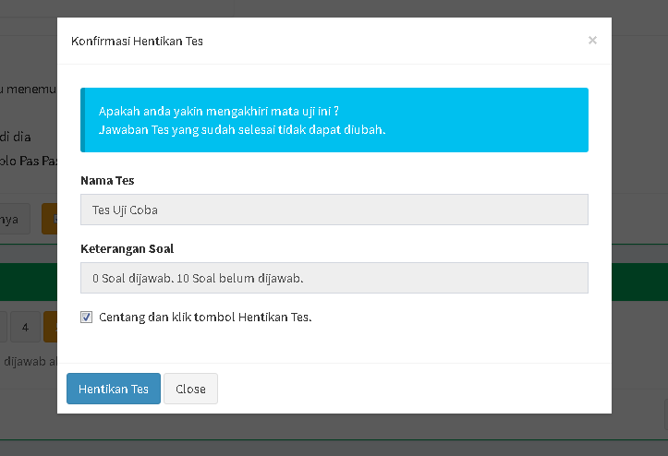

*Gambar Konfirmasi Hentikan Tes*

Centang dan klik tombol hentikan tes, Halaman akan berganti ke halaman utama.